Dailės pamoka „PUANTILIZMO TECHNIKA“
Mokymosi uždaviniai: išmoks naujos technikos.
Pamokos pradžioje mokiniams paaiškinama, kas yra „Puantilizmas“:
Puantilizmas – tapybos technika, kai tapoma mažais taškeliais ar potėpiais, kurie susijungia į vieną, nedalomą visumą. Puantilizmo pradininkais buvo Žoržas Sera ir Polis Sinjakas maždaug 1886 metais. Vienas iš puantilizmo kūrinių yra 1887 metais Vincento van Gogo nutapytas autoportretas. (Informacija apie puantilizmą iš interneto).
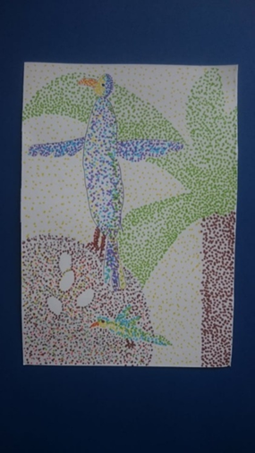
Mokiniams parodomi keli darbų pavyzdžiai:
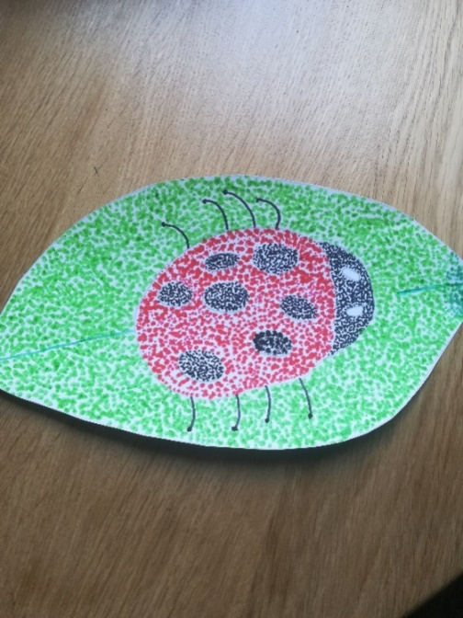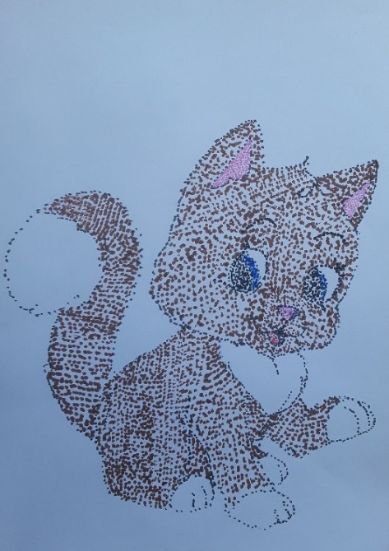
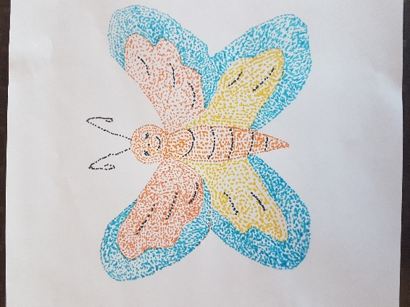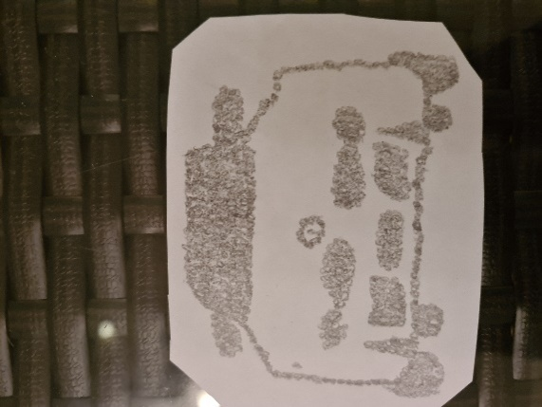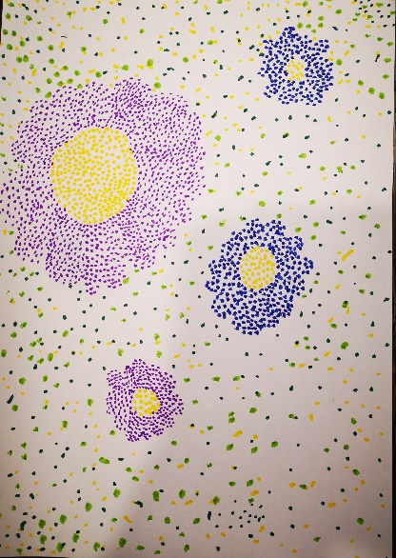
Mokiniams užduodamas klasės darbas - flomasteriais popieriaus lape sukurti darbą puantilizmo technika (mokiniai renkasi, ką nori pavaizduoti).
Autorė: Greta Balandytė.
Ugdymo įstaiga: Prezidento Valdo Adamkaus gimnazija.

